Пятая годовщина кончины Александра Солженицына

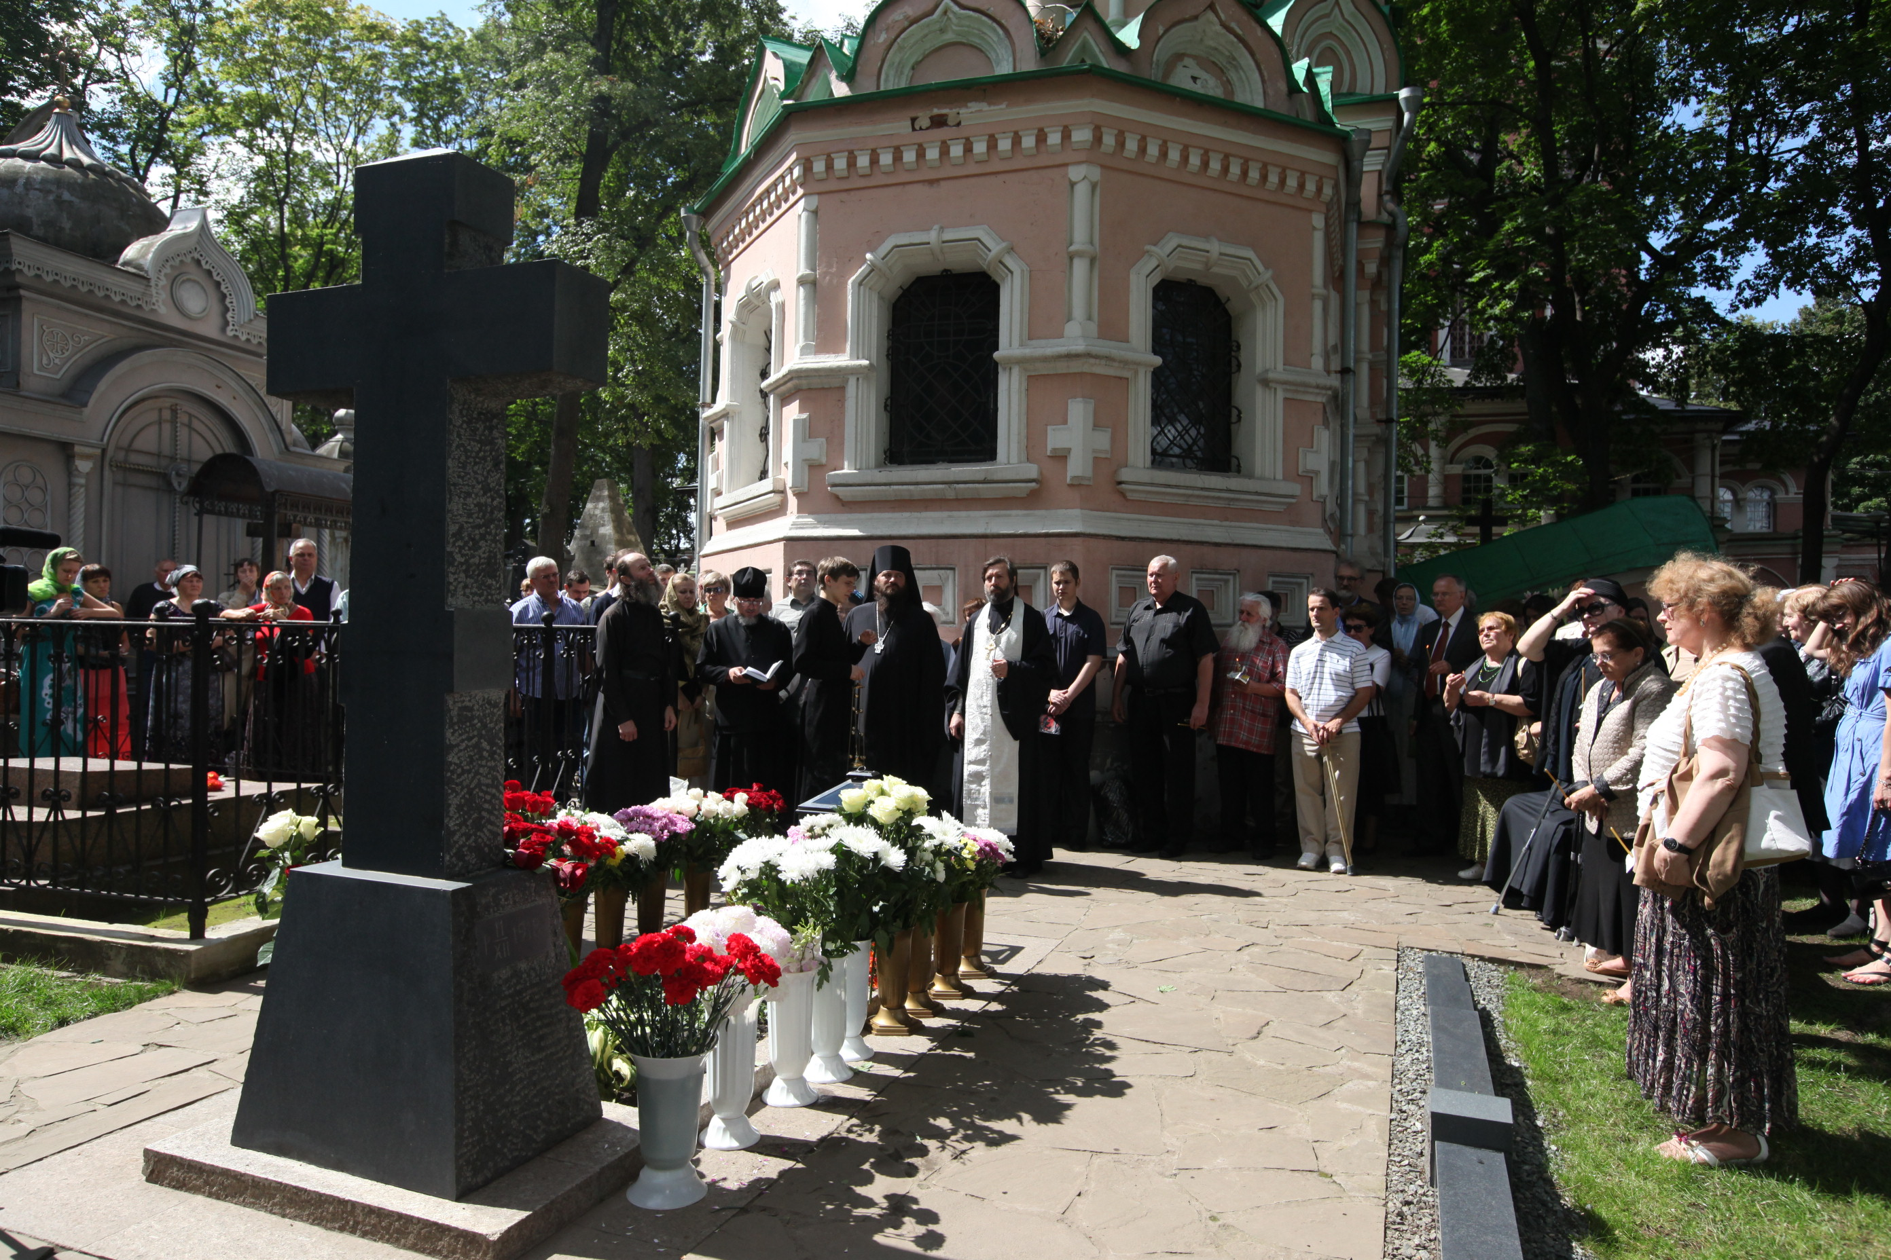

3 августа 2013 года на кладбище Донского монастыря состоялась панихида по Александру Исаевичу Солженицыну, ушедшему из жизни ровно пять лет назад. Панихиду по благословению наместника обители, игумена Парамона (Голубки), отслужил протоиерей Николай Чернышёв, клирик московского храма Николая Чудотворца в Клённиках. На заупокойном богослужении молились Наталия Дмитриевна Солженицына с сыном Степаном, близкие, друзья и почитатели творчества великого русского писателя.

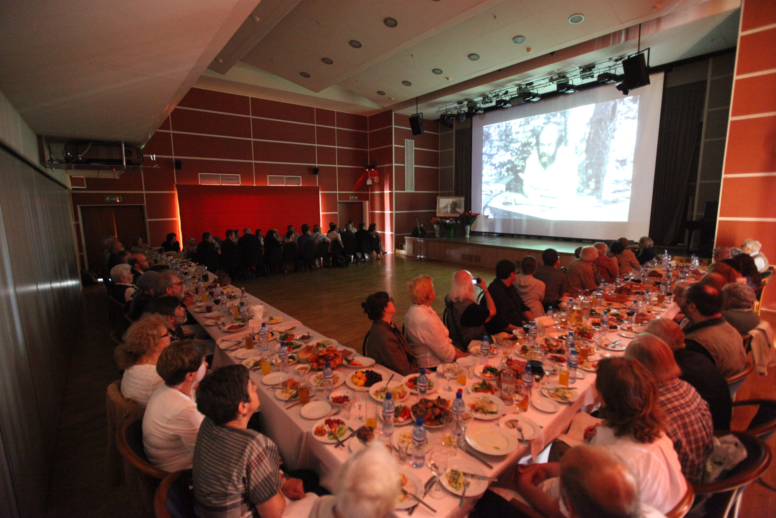
После панихиды состоялась поминальная трапеза в Доме русского зарубежья им. Александра Солженицына, в начале которой был показан видеоряд из фотографий писателя и его интервью. Затем о влиянии личности и творчества Солженицына на судьбу России и на их собственную жизнь говорили театровед, ректор Высшего театрального училища им. М.С. Щепкина Б.Н. Любимов, лауреаты Литературной премии Александра Солженицына Е.Ц. Чуковская, писатель А.Н. Варламов, литературоведы Л.И. Сараскина, А.С. Немзер, И.Б. Роднянская, П.Е. Спиваковский, Е.В. Иванова, философ Р.А. Гальцева, директор Дома русского зарубежья В.А. Москвин, протоиерей Леонид Кишковский (Православная Церковь в Америке) и др. В выступлениях не только звучали слова благодарной памяти, но и обсуждалась острая актуальность книг Александра Солженицына сегодня, подчеркивалось значение его творческого труда для будущего нашей страны.
Вечная память!

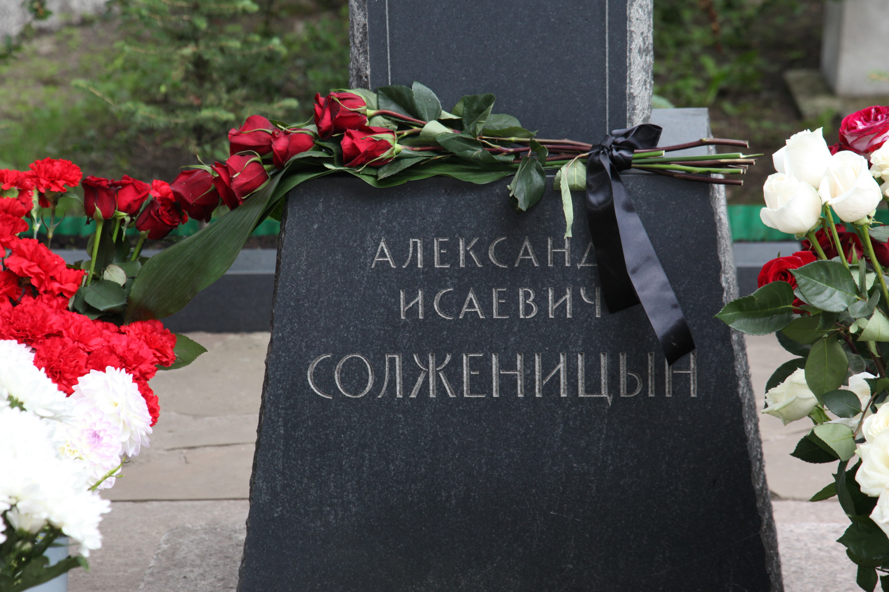

Фото Олега Паршина

